1809版本WIN10无法使用多用户破解补丁解决方法
2019-2-18更新

目录
1. 问题说明 3
2. 解决方法 3
2.1 确保已经安装了多用户补丁并出现如上图所示的情况 3
2.2 停止RDP服务 3
2.3A 修改rdpwrap.ini文件（方法一） 5
2.3B 修改rdpwrap.ini文件（方法二） 6
2.4 重新启动RDP服务 11
2.5 重新检查多用户补丁状态 11
2.6 测试多用户服务是否正常 12

- 问题说明
1809版本的WINDOWS10系统在安装多用户补丁后，通过RDPConf查看状态，发现服务状态均正常，但版本信息下方显示有not supported提示，且终端在连接主机时出现连接数已满等类似提示，即无法正常进行多用户连接。
Windows版本：WIN10 专业版1809 64位
操作系统版本：17763.253
RDPConf内显示的版本：ver. 1.5.0.0 ver. 10.0.17763.XXX
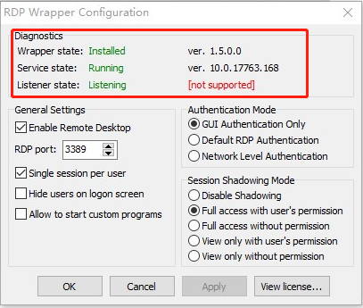
- 解决方法

2.1 确保已经安装了多用户补丁并出现如上图所示的情况

2.2 停止RDP服务
点击“开始”菜单，输入“cmd”，并右键选择“以管理员身份运行”
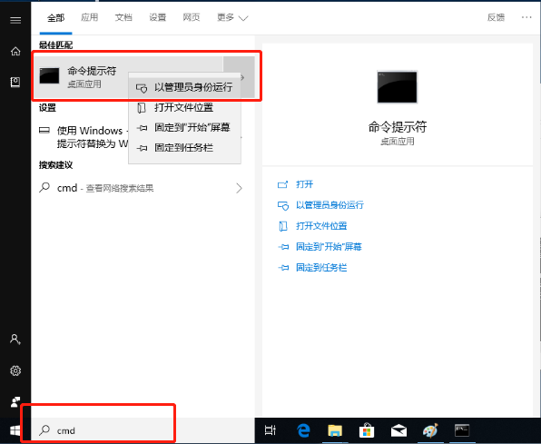

在打开的命令提示框中，输入“net stop TermService”来停止RDP服务，并根据提示输入“y”并回车进行操作，等待服务停止
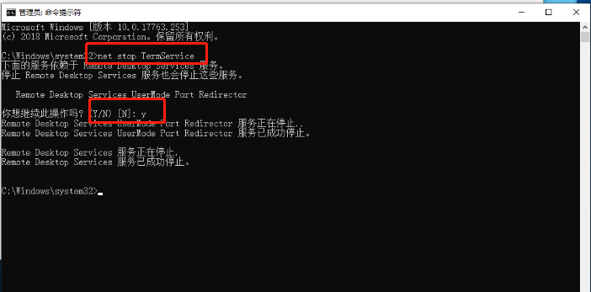

2.3A 修改rdpwrap.ini文件（方法一）
- 右键上方的文件，选择“复制”，然后在桌面上右键选择“粘贴”，将rdpwrap.ini文件复制到桌面上并打开
- 在RDPConf中查看当前版本号
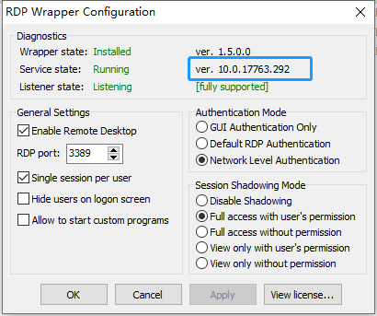
- 查找所有的[10.0.17763.168]段落，并将其修改为RDPConf中显示的版本号（共2处），修改完毕后保存
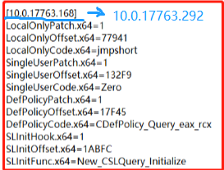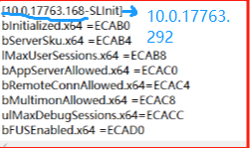
- 打开“计算机”，进入C盘 – Program Files – RDP Wrapper文件夹，将桌面上刚刚保存的rdpwrap.ini文件复制替换到C盘中的这个文件
- 如果已经按照上方步骤进行并已经操作完成，则直接跳转到2.4步继续
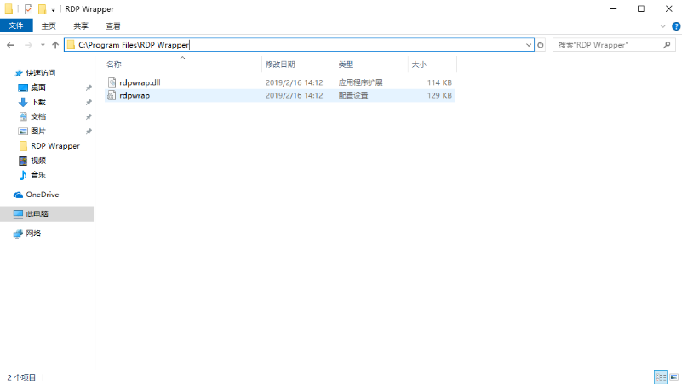
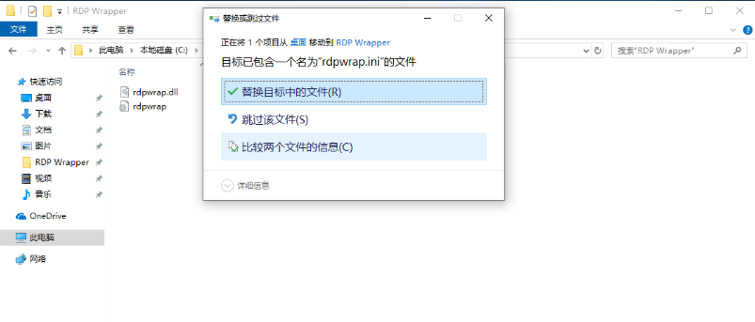

2.3B 修改rdpwrap.ini文件（方法二）
打开“计算机”，进入C盘 – Program Files – RDP Wrapper文件夹

打开“rdpwrap”文件，并在文档中的指定位置添加以下两处内容
第一处：找到 [10.0.17763.1] 段落及 [SLlnit] 段落中间，添加以下内容
（蓝色字体部分需要根据RDPConf中显示的版本号自行修改）
[10.0.17763.168]
LocalOnlyPatch.x64=1
LocalOnlyOffset.x64=77941
LocalOnlyCode.x64=jmpshort
SingleUserPatch.x64=1
SingleUserOffset.x64=132F9
SingleUserCode.x64=Zero
DefPolicyPatch.x64=1
DefPolicyOffset.x64=17F45
DefPolicyCode.x64=CDefPolicy_Query_eax_rcx
SLInitHook.x64=1
SLInitOffset.x64=1ABFC
SLInitFunc.x64=New_CSLQuery_Initialize

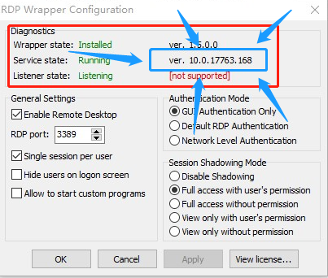
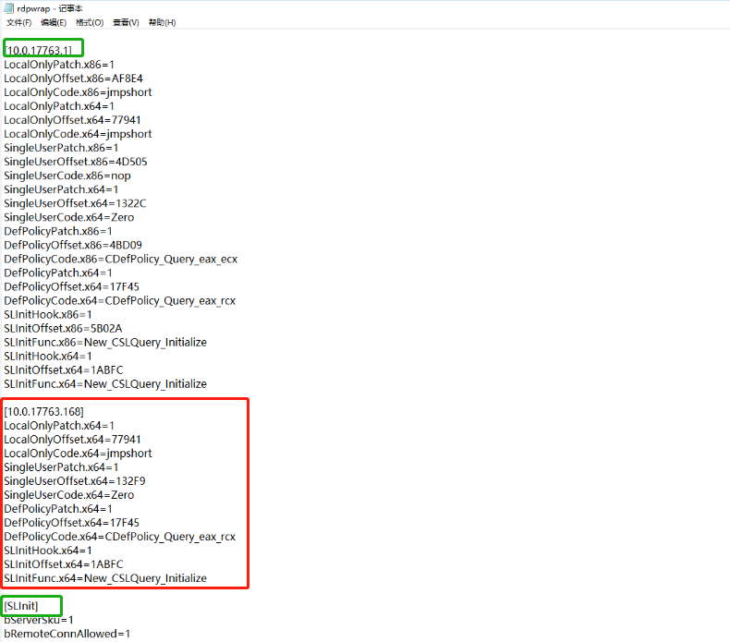

第二处：在文档最后，添加以下内容
（蓝色字体部分需要根据RDPConf中显示的版本号自行修改）
[10.0.17763.168-SLInit]
bInitialized.x64 =ECAB0
bServerSku.x64 =ECAB4
lMaxUserSessions.x64 =ECAB8
bAppServerAllowed.x64 =ECAC0
bRemoteConnAllowed.x64=ECAC4
bMultimonAllowed.x64 =ECAC8
ulMaxDebugSessions.x64=ECACC
bFUSEnabled.x64 =ECAD0

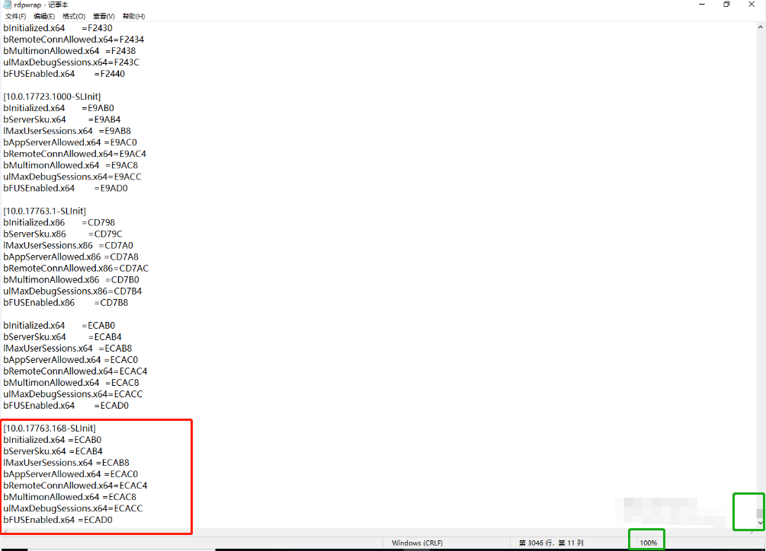

添加完成后，将其保存到桌面上，然后将保存好的文件重新覆盖原来的文件
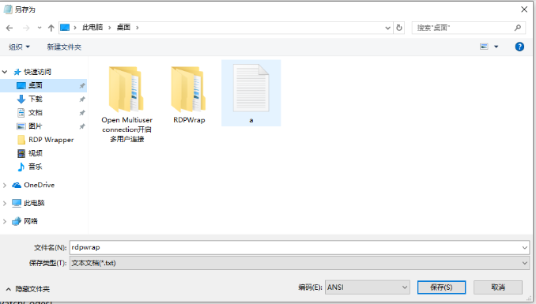

2.4 重新启动RDP服务
在命令提示符中输入“net start TermService”，并等待服务启动
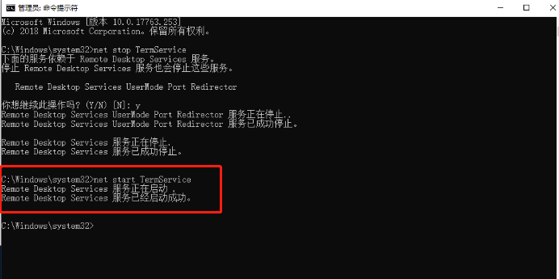

2.5 重新检查多用户补丁状态
在多用户补丁文件夹中打开RDPConf并检查是否已经为 [fully supported]
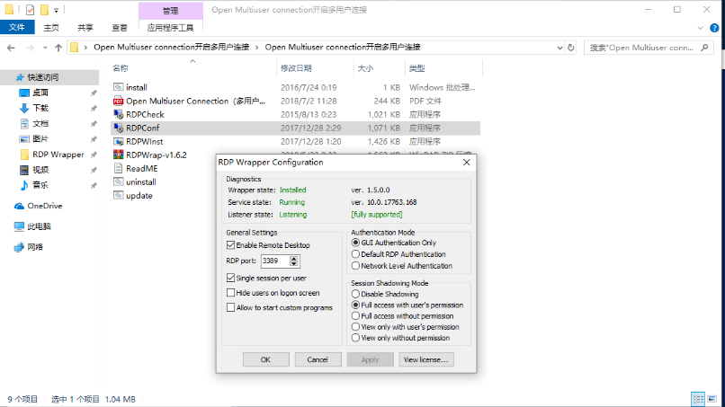

2.6 测试多用户服务是否正常
可以使用终端进行测试或者使用RDPCheck进行测试，看是否能够正常进行多用户连接
